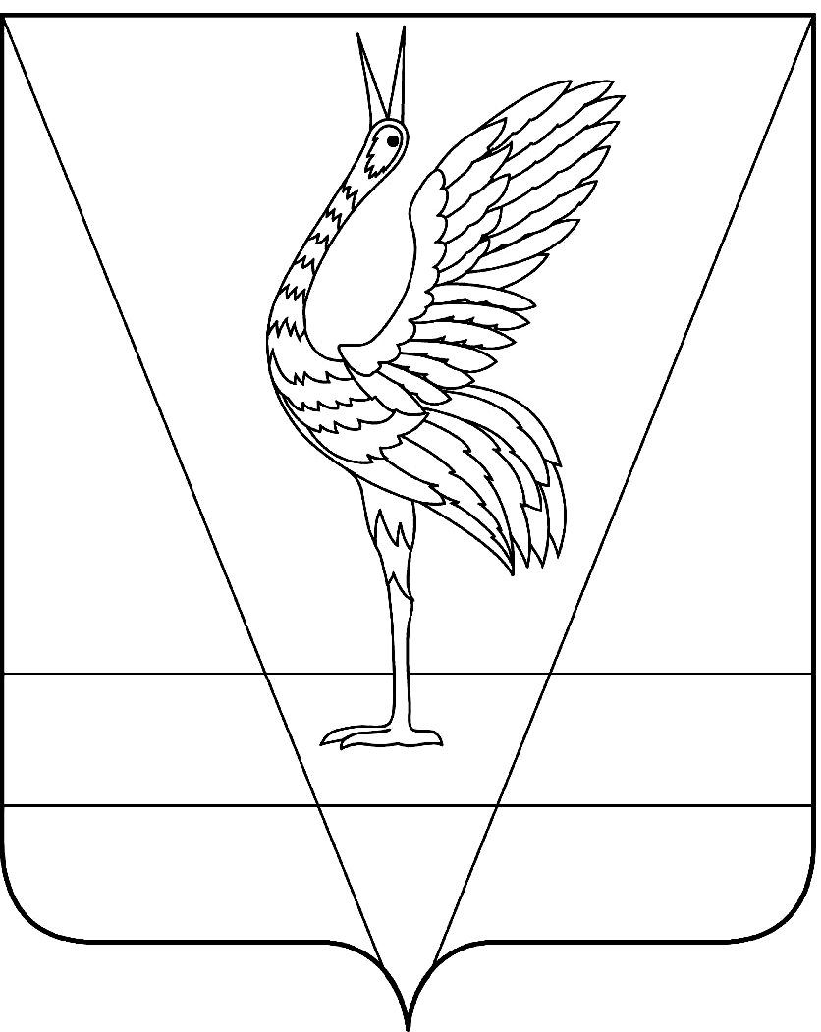

АДМИНИСТРАЦИЯ УЖУРСКОГО РАЙОНА
КРАСНОЯРСКОГО КРАЯ

ПОСТАНОВЛЕНИЕ

11.03.2020 г. Ужур № 145

О внесении изменений в постановление администрации Ужурского района от 11.06.2015 № 381 «Об утверждении порядков о предоставлении субсидий субъектам малого и среднего предпринимательства, осуществляющих деятельность на территории Ужурского района»

В соответствии с постановлением администрации Ужурского района от 12.08.2013 № 724 «Об утверждении Порядка принятия решений о разработке муниципальных программ Ужурского района, их формировании и реализации», статьей 19 Устава Ужурского района Красноярского края, ПОСТАНОВЛЯЮ:
1. Внести в постановление администрации Ужурского района от 11.06.2015 № 381 «Об утверждении порядков о предоставлении субсидий субъектам малого и среднего предпринимательства, осуществляющих деятельность на территории Ужурского района» (далее – Постановление) следующие изменения:
1.1. Второй абзац пункта 3.4 приложения № 1 к Постановлению читать в новой редакции:
«Субсидии предоставляются в размере 85 процентов от указанных выше затрат (без учета НДС – для получателей субсидий, применяющих общую систему налогообложения), но не более 150,0 тысяч рублей.».
1.2. В приложении № 2 к Постановлению:
восьмой абзац пункта 2.1. читать в новой редакции:
«приобретение заявителем нового оборудования, не бывшего в эксплуатации, приобретенное по договорам, заключенным не ранее 01 января года, предшествующего году подачи субъектом малого и среднего предпринимательства в администрацию Ужурского района заявления о предоставлении субсидии.»;
в пункте 2.3. цифру «50» заменить цифрой «30», цифру «150,0» заменить цифрой «250,0»;
пункт 2.4. читать в новой редакции:
«2.4. При условии получения субсидий в целях софинансирования мероприятий по поддержке и развитию субъектов малого и среднего предпринимательства в соответствии с государственной программой Красноярского края «Развитие инвестиционной, инновационной деятельности, малого и среднего предпринимательства на территории края», утвержденной постановлением Правительства Красноярского края от 30.09.2013 №505-п «Об утверждении государственной программы «Развитие инвестиционной, инновационной деятельности, малого и среднего предпринимательства на территории края», субсидии предоставляются на конкурсной основе после отбора координационным Советом ТЭО (приложение № 5 к настоящему Порядку) из расчета не более 30 % произведенных затрат на один субъект малого и среднего предпринимательства, но не более:
1,5 млн. рублей на одного получателя поддержки с численностью работающих от 1 до 15 человек (включительно);
15,0 млн. рублей на одного получателя поддержки с численностью работающих 16 и более человек.».
2. Контроль за выполнением постановления возложить на первого заместителя главы по сельскому хозяйству и оперативному управлению Ю.П. Казанцева.
3. Постановление вступает в силу в день, следующий за днем его официального опубликования в специальном выпуске газеты «Сибирский хлебороб».

Глава района К.Н. Зарецкий

